**CORRECCIONES DEL 4 AL 8 DE MAYO DE 2020**

LUNES 4-5-2020 PÁG 212-213

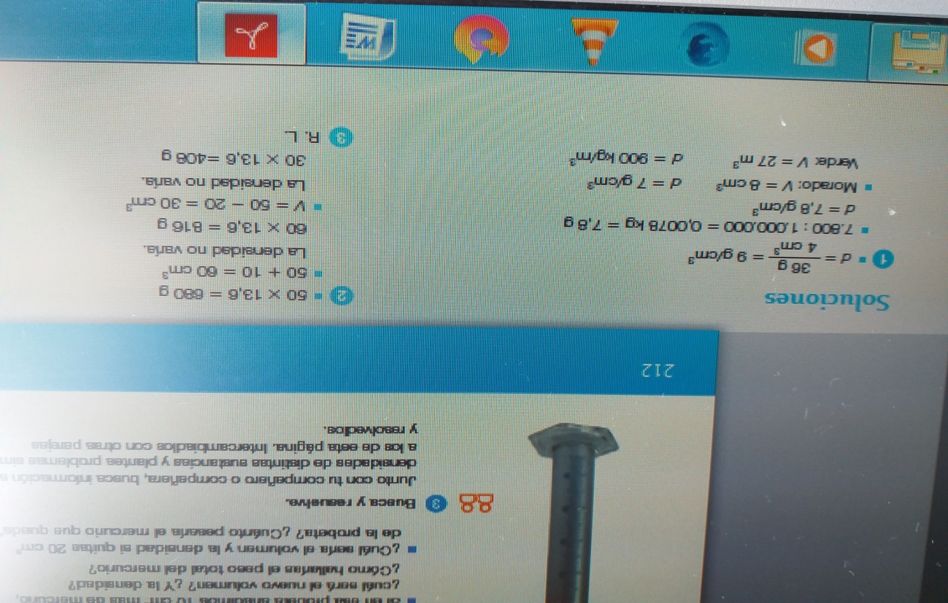

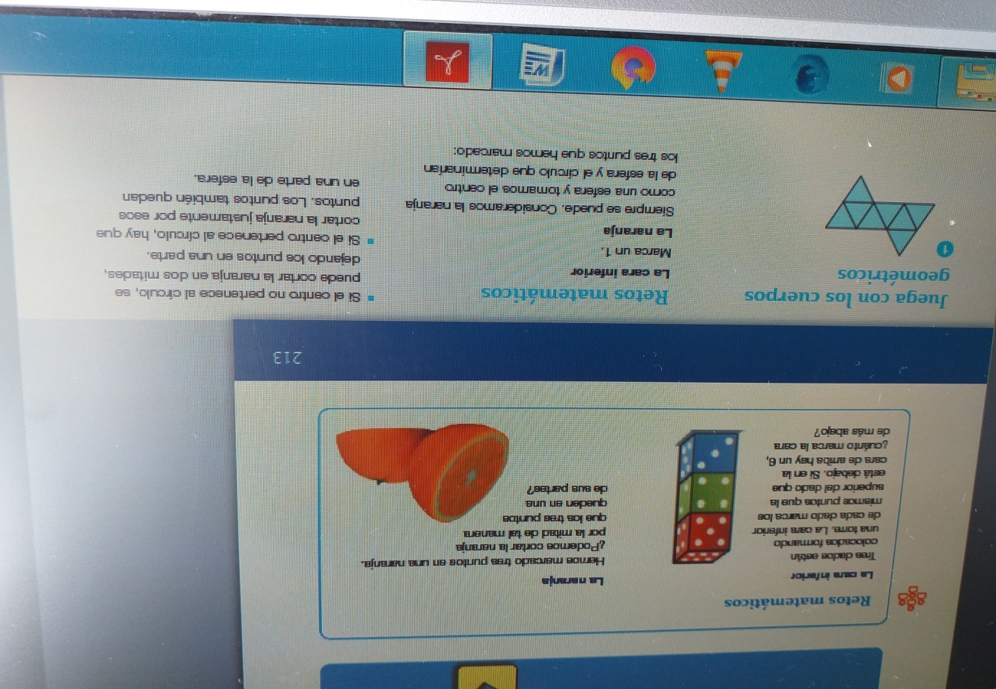

MARTES 5-5-2020 PÁG 215 REPASO 1-7

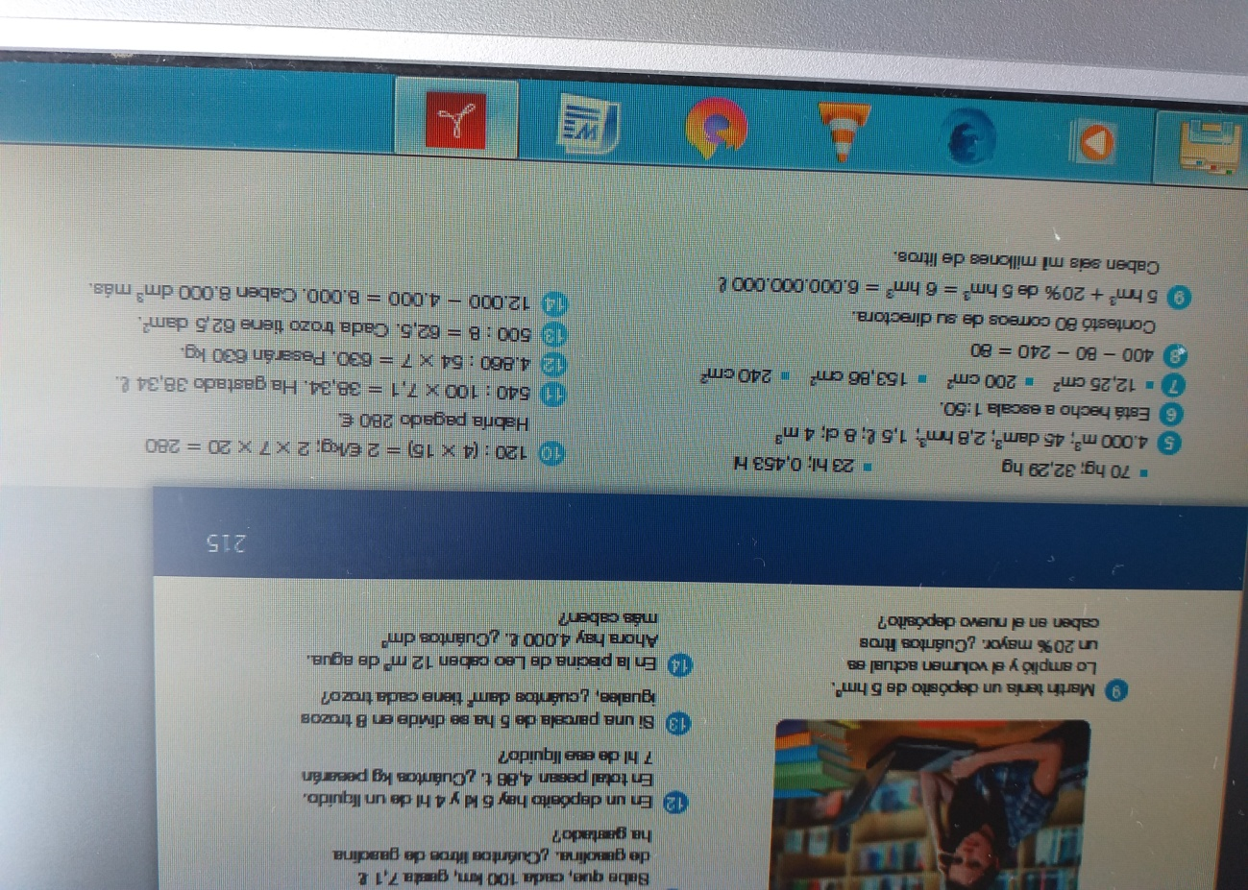

MIÉRCOLES 6-5-2020 PÁG 215 REPASO 8-14

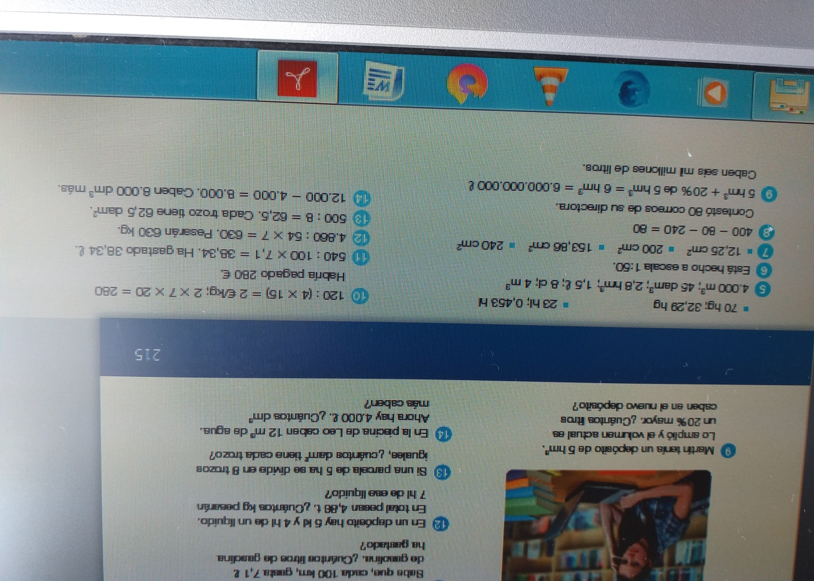

JUEVES 7-5-2020 TEMA 12 PÁG 220-221

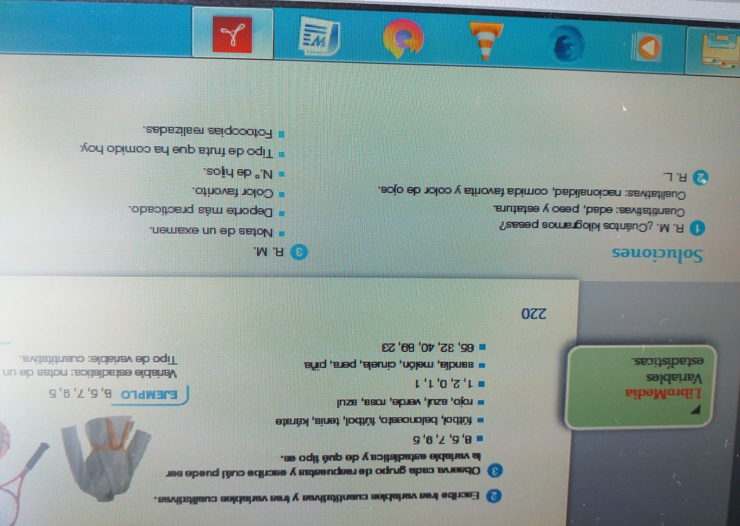

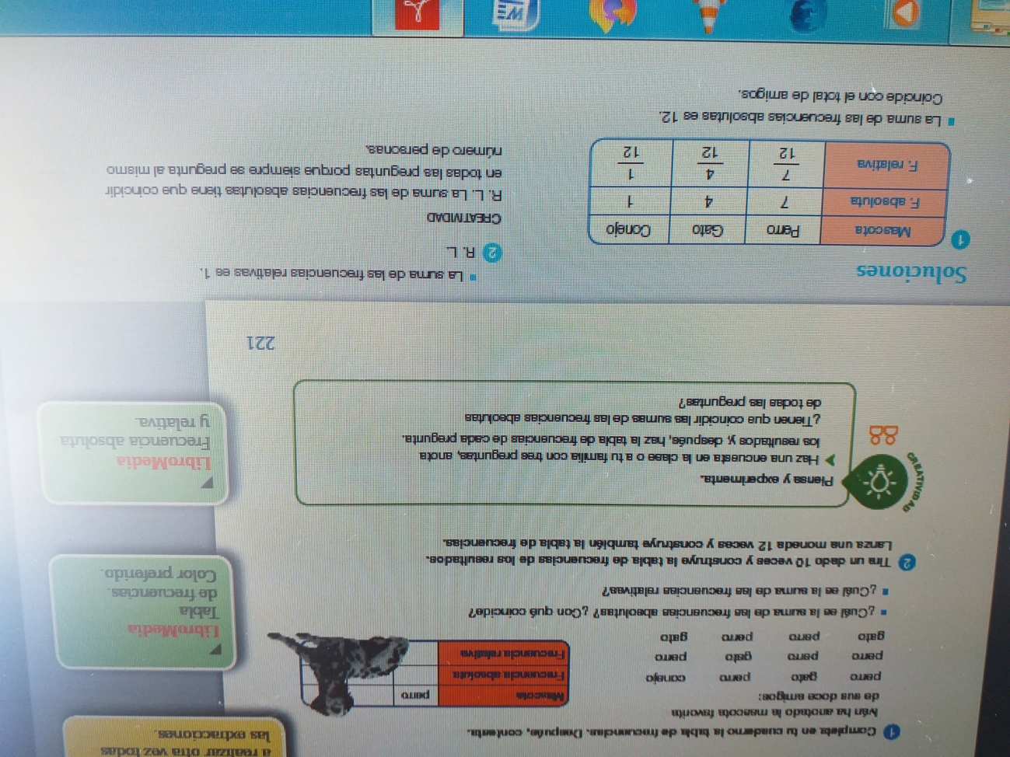

VIERNES 8-5-2020 PÁG 222-223

